DAFTAR PUSTAKA

Arisma, V. Y., Mulyandari, E., & Teguh, Y. (2022, Januari). Evaluasi Dan Perencanaan Sistem Drainase Perkotaan Studi Kasus Jalan Kapten Mulyani Kabupaten Karanganyar. Jurnal Teknik Sipil Dan Arsitektur, 27, 56-62.
Anonim. 1990. Petunjuk Desain Drainase Permukaan Jalan
No. 008/T/BNKT/1990. Direktur Jendral Bina Marga Jakarta
Anonim. 1997. Drainase Perkotaan. Penerbit: Gunadarma, Jakarta Departemen Pekerjaan Umum, 2012
Defence,Sea Consultants. 2009. Peningkatan Sistem Drainase Perkotaan.BRR dan Royal Netherlands Emmbasy. Aceh.
Harsmar, H. (2011). Drainalse Terapan. Gunadarma, Yogyakarta Harsmar. 2002. Drainase Perkotaan. Penerbit: UII Press Hindarko. 2000. Drainase Perkotaan, Jakarta Penerbit: Esha
Ibrahim, N. I., Berhitu, P., & Puturuhu, F. (2022, Desember). Evaluasi Sistem Drainase Dalam Upaya Penanggulangan Banjir Di Kelurahan Honipotu Kota Ambon.
Jurnal Geografi, 20, 131-143.
Kusnadi, Kaslim D.Indra, Setiawan B.Sapei, Asep. Pratowo.Erizal.2006 Perancangan Irigasi dan Drainase Interaktif Berbasis Teknologi Informasi. Institut Pertanian Bogor (IPB). Bogor.
Lawalata, Greece M. 2013. Modul Perancangan Drainase Jalan.
Kementrian Pekerjaan Umum dan badan litbang Pusat penelitian dan pengembangan jalan dan jembatan.
Machairiyah. 2007. Analisis Curah Hujan Untuk Pendugaan Debit denganMetode Rasional pada Das Percut Kabupaten Deli Serdang. Sumatera Utara (USU). Medan
Marsyad, Hardoyo. 2009. Mekanika Fluida Dasar. Fakultas Teknik Universitas

Malahayati. Bandar Lampung.
Marsyad, Hardoyo. 2010. Mekanika Fluida Lanjut. Fakultas Teknik Universitas Malahayati. Bandar Lampung.
Muhamad, A. (2018). Evaluasi Kinerja Sistem Drainase Perkotaan Di Wilayah Purwokerto. Jurnal Teknik Sipil-UCY, XIII.
Mustofa , R., Fara, Saves, F., & Hudhiyantoro. (2022, Juni). Evaluasi Sistem Drainase Kawasan Peremahan Kepuh Permai Kec.Waru Kab. Sidoarjo. Jurnal Keilmuan Teknik Sipil, 5, 398-407.
Prasetyo, R. D., Cahyo, Y., & Ridwan, A. (2019, Juni). Analisa Perencanaan Sistem Drainase Dalam Upaya Penanggulangan Banjir Di Kecamatan Gandusari Kabupaten Trenggalek. Jurmateks, 2, 132-143.
Peraturan daerah Kota Bandar Lampung Nomor 10 Tahun 2011 tentang
Tata Ruang Wilayah Tahun 2011 - 2030
Santikaruni, A. M., Rizal, N. S., & Manggala, A. S. (2023, Januari). Kajian Evaluasi Sistem Drainase Perkotaan. Jurnal Smart Teknologi, 4, 242-255.

LAMPIRAN

Lampiran 1 Koefisien kekasaran manning

Tabel Koefisien Kekasaran Manning

Tipe Saluran | Kondi si
 | Baik | Cuku p | Buruk
a. Saluran buatan :  - Saluran tanah, lurus beraturan  - Saluran tanah, digali biasanya  - Saluran batuan, tidak lurus & tidak beraturan  - Saluran batuan, lurus beraturan  - Saluran batuan, vegetasi pada sisinya  - Dasar tanah, sisi batuan koral  - Saluran berliku-liku kecepatan rendah  b. Saluran alam :  - Bersih, lurus, tetapi tanpa pasir & tanpa celah  - Berliku, bersih, tetapi berpasir & berlubang  - Idem 2, tidak dalam, kurang beraturan.  - Aliran lambat, banyak tanaman & lubang dalam  - Tumbuh tinggi & padat  c. Saluran dilapisi :  - Batu kosong tanpa adukan  - Idem 1, dengan adukan semen  - Lapisan beton sangat halus  - Lapisan beton biasa dengan tulangan baja  - Idem 4, tetapi tulangan kayu | 0,020 | 0,023 | 0,025
 | 0,028 | 0,030 | 0,025
 | 0,040 | 0,045 | 0,045
 | 0,030 | 0,035 | 0,035
 | 0,030 | 0,035 | 0,040
 | 0,030 | 0,030 | 0,040
 | 0,025 | 0,028 | 0,030
 | 0,028 | 0,030 | 0,033
 | 0,035 | 0,040 | 0,045
 | 0,045 | 0,050 | 0,065
 | 0,060 | 0,070 | 0,080
 | 0,100 | 0,125 | 0,150
 | 0,030 | 0,033 | 0,035
 | 0,020 | 0,025 | 0,030
 | 0,011 | 0,012 | 0,013
 | 0,014 | 0,014 | 0,015
 | 0,016 | 0,016 | 0,018

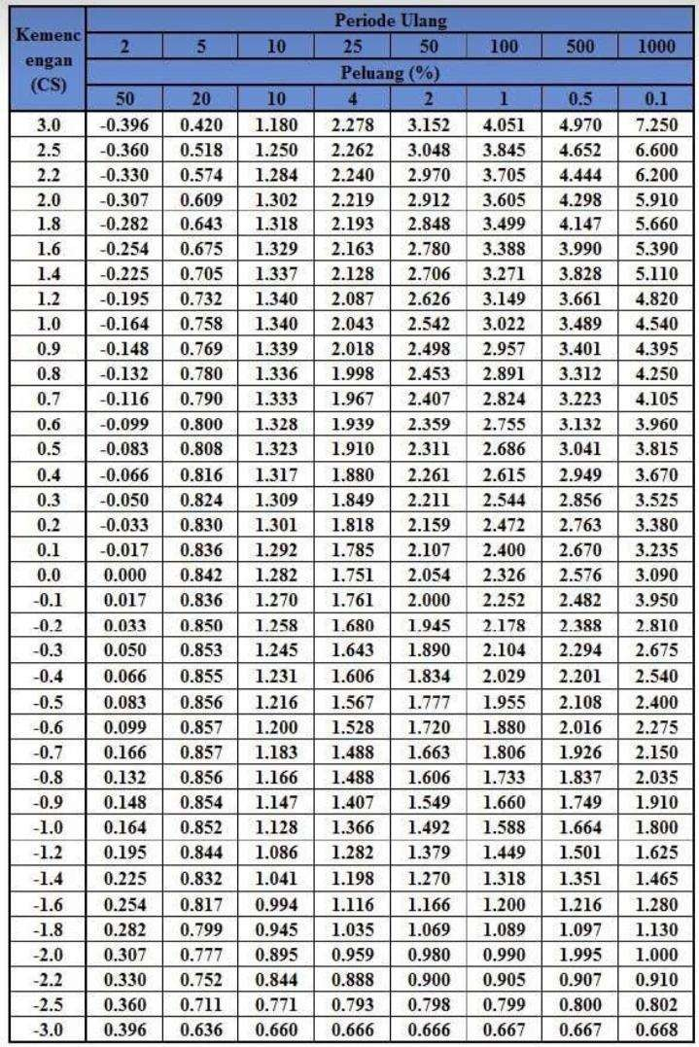
Lampiran 2. Nilai K untuk distribusi Log Pearson III Tabel nilai k distribusi log pearson III

Sumber : Soewarno.1995

Lampiran 3. Tabel Reduce Mean Yn
Tabel Reduce Mean Yn
n | 0 | 1 | 2 | 3 | 4 | 5 | 6 | 7 | 8 | 9
10 | 0,4952 | 0,4996 | 0,5035 | 0,5070 | 0,5100 | 0,5128 | 0,5157 | 0,5181 | 0,5202 | 0,5220
20 | 0,5236 | 0,5252 | 0,5268 | 0,5283 | 0,5296 | 0,5309 | 0,5320 | 0,5332 | 0,5343 | 0,5353
30 | 0,5362 | 0,5371 | 0,5380 | 0,5388 | 0,5396 | 0,5402 | 0,5410 | 0,5418 | 0,5424 | 0,5430
40 | 0,5436 | 0,5442 | 0,5448 | 0,5453 | 0,5458 | 0,5463 | 0,5468 | 0,5473 | 0,5477 | 0,5481
50 | 0,5485 | 0,5489 | 0,5493 | 0,5497 | 0,5501 | 0,5504 | 0,5508 | 0,5511 | 0,5515 | 0,5518
60 | 0,5521 | 0,5524 | 0,5527 | 0,5530 | 0,5533 | 0,5535 | 0,5538 | 0,5540 | 0,5543 | 0,5545
70 | 0,5548 | 0,5550 | 0,5552 | 0,5555 | 0,5557 | 0,5559 | 0,5561 | 0,5563 | 0,5565 | 0,5567
80 | 0,5569 | 0,5570 | 0,5572 | 0,5574 | 0,5576 | 0,5578 | 0,5580 | 0,5581 | 0,5583 | 0,5585
90 | 0,5586 | 0,5587 | 0,5589 | 0,5591 | 0,5592 | 0,5593 | 0,5595 | 0,5596 | 0,5598 | 0,5599
100 | 0,5600 | 0,5602 | 0,5603 | 0,5604 | 0,5606 | 0,5607 | 0,5608 | 0,5609 | 0,5610 | 0,5611
Sumber: Sistem Drainase Perkotaan yang Berkelanjutan, 2004

Lampiran 4. Tabel Reduce Standard Deviation Sn Tabel Reduce Standard Deviation Sn
n | 0 | 1 | 2 | 3 | 4 | 5 | 6 | 7 | 8 | 9
10 | 0,9496 | 0,9676 | 0,9833 | 0,9971 | 1,0095 | 1,0206 | 1,0316 | 1,0411 | 1,0493 | 1,0565
20 | 1,0628 | 1,0696 | 1,0754 | 1,0811 | 1,0864 | 1,0915 | 1,0961 | 1,1004 | 1,1047 | 1,1086
30 | 1,1124 | 1,1159 | 1,1193 | 1,1226 | 1,1255 | 1,1285 | 1,1313 | 1,1339 | 1,1363 | 1,1388
40 | 1,1413 | 1,1436 | 1,1458 | 1,1480 | 1,1499 | 1,1519 | 1,1538 | 1,1557 | 1,1574 | 1,1590
50 | 1,1607 | 1,1623 | 1,1638 | 1,1658 | 1,1667 | 1,1681 | 1,1696 | 1,1708 | 1,1721 | 1,1734
60 | 1,1747 | 1,1759 | 1,1770 | 1,1782 | 1,1793 | 1,1803 | 1,1814 | 1,1824 | 1,1834 | 1,1844
70 | 1,1854 | 1,1863 | 1,1873 | 1,1881 | 1,1890 | 1,1898 | 1,1906 | 1,1915 | 1,1923 | 1,1930
80 | 1,1938 | 1,1945 | 1,1953 | 1,1959 | 1,1967 | 1,1973 | 1,1980 | 1,1987 | 1,1994 | 1,2001
90 | 1,2007 | 1,2013 | 1,2020 | 1,2026 | 1,2032 | 1,2038 | 1,2044 | 1,2049 | 1,2055 | 1,2060
100 | 1,2065 | 1,2069 | 1,2073 | 1,2077 | 1,2081 | 1,2084 | 1,2087 | 1,2090 | 1,2093 | 1,2096

Sumber: Sistem Drainase Perkotaan yang Berkelanjutan, 2004

Lampiran 5. Tabel Nilai reduced variate (Y Tr ) sebagai fungsi periode ulang Tabel Nilai reduced variate (Y Tr ) sebagai fungsi periode ulang
Periode Ulang Tr (tahun) | Reduced Variate Ytr | Periode Ulang, Tr (tahun) | Reduced Variate Ytr
2 | 0,3668 | 100 | 4,6012
5 | 1,5008 | 200 | 5,2969
10 | 2,5004 | 250 | 5,5206
20 | 2,9709 | 500 | 6,2149
25 | 3,1993 | 1000 | 6,9087
50 | 3,9028 | 5000 | 8,5188
75 | 4,3117 | 10000 | 9,2121

Sumber: Sistem Drainase Perkotaan yang Berkelanjutan, 2004

Lampiran 6 Nilai kritis distribusi chi-square
1 | 2,705543 | 3,841459 | 5,023886 | 6,634897 | 7,879439
2 | 4,605170 | 5,991465 | 7,377759 | 9,210340 | 10,596635
3 | 6,251389 | 7,814728 | 9,348404 | 11,344867 | 12,838156
4 | 7,779440 | 9,487729 | 11,143287 | 13,276704 | 14,860259
5 | 9,236357 | 11,070498 | 12,832502 | 15,086272 | 16,749602
6 | 10,644641 | 12,591587 | 14,449375 | 16,811894 | 18,547584
7 | 12,017037 | 14,067140 | 16,012764 | 18,475307 | 20,277740
8 | 13,361566 | 15,507313 | 17,534546 | 20,090235 | 21,954955
9 | 14,683657 | 16,918978 | 19,022768 | 21,665994 | 23,589351
10 | 15,987179 | 18,307038 | 20,483177 | 23,209251 | 25,188180
11 | 17,275009 | 19,675138 | 21,920049 | 24,724970 | 26,756849
12 | 18,549348 | 21,026070 | 23,336664 | 26,216967 | 28,299519
13 | 19,811929 | 22,362032 | 24,735605 | 27,688250 | 29,819471
14 | 21,064144 | 23,684791 | 26,118948 | 29,141238 | 31,319350
15 | 22,307130 | 24,995790 | 27,488393 | 30,577914 | 32,801321
16 | 23,541829 | 26,296228 | 28,845351 | 31,999927 | 34,267187
17 | 24,769035 | 27,587112 | 30,191009 | 33,408664 | 35,718466
18 | 25,989423 | 28,869299 | 31,526378 | 34,805306 | 37,156451
19 | 27,203571 | 30,143527 | 32,852327 | 36,190869 | 38,582257
20 | 28,411981 | 31,410433 | 34,169607 | 37,566235 | 39,996846
21 | 29,615089 | 32,670573 | 35,478876 | 38,932173 | 41,401065
22 | 30,813282 | 33,924438 | 36,780712 | 40,289360 | 42,795655
23 | 32,006900 | 35,172462 | 38,075627 | 41,638398 | 44,181275
24 | 33,196244 | 36,415029 | 39,364077 | 42,979820 | 45,558512
25 | 34,381587 | 37,652484 | 40,646469 | 44,314105 | 46,927890
26 | 35,563171 | 38,885139 | 41,923170 | 45,641683 | 48,289882
27 | 36,741217 | 40,113272 | 43,194511 | 46,962942 | 49,644915
28 | 37,915923 | 41,337138 | 44,460792 | 48,278236 | 50,993376
29 | 39,087470 | 42,556968 | 45,722286 | 49,587884 | 52,335618
30 | 40,256024 | 43,772972 | 46,979242 | 50,892181 | 53,671962
31 | 41,421736 | 44,985343 | 48,231890 | 52,191395 | 55,002704
32 | 42,584745 | 46,194260 | 49,480438 | 53,485772 | 56,328115
33 | 43,745180 | 47,399884 | 50,725080 | 54,775540 | 57,648445
34 | 44,903158 | 48,602367 | 51,965995 | 56,060909 | 58,963926
35 | 46,058788 | 49,801850 | 53,203349 | 57,342073 | 60,274771
36 | 47,212174 | 50,998460 | 54,437294 | 58,619215 | 61,581179
37 | 48,363408 | 52,192320 | 55,667973 | 59,892500 | 62,883335
38 | 49,512580 | 53,383541 | 56,895521 | 61,162087 | 64,181412
39 | 50,659770 | 54,572228 | 58,120060 | 62,428121 | 65,475571
40 | 51,805057 | 55,758479 | 59,341707 | 63,690740 | 66,765962

Gambar Jalan Mangun Sarkoro | Keterangan
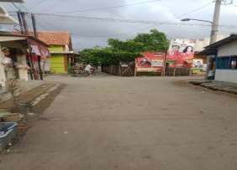 | Jalan Mangun Sarkoro
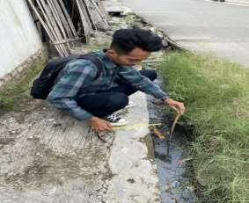 | Mengukur dimensi drainase Jalan Mangun Sarkoro lebar 40 cm dan tinggi genangan 20 cm. Kondisi drainase bersih dan aliran drainase lancar. Namun banjir/genangan dari arah aliran drainase jalan Mangun Sarkro III
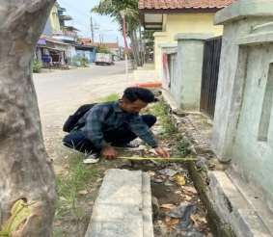 | Mengukur Dimensi Drainase Jalan Mangun Sarkoro lebar 50cm dan tinggi genangan 5 cm. Kondisi drainase terlihat genangan air tidak begitu banyak air, tidak ada sampah. namun, banyak tumbuhan rumput liar dipermukaan drainase.

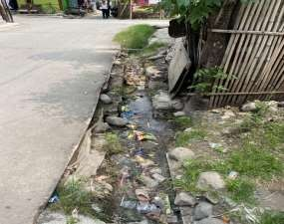 | Kondisi saluran Jalan Mangun Sarkoro
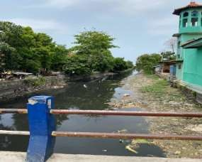 | Kondisi Sungai Sigeleng
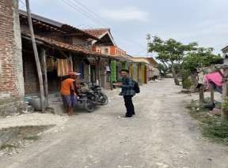 | Wawancara kepada warga Limbangan Kulon

